Проект "Зимующие птицы"
Вид проекта: групповой, информационно-познавательный.
Продолжительность проекта: краткосрочный 05.12.2022-09.12.2022
Участники проекта: дети средней группы, воспитатели, родители.
Цель проекта: формировать у детей представления об особенностях жизни и поведения птиц в холодное время года.
Задачи проекта:
- расширить представления детей о птицах, об условиях их жизни, продолжать учить узнавать птиц по внешнему виду, повадкам, пению
- закрепить понятие о необходимости помогать птицам в холодное время года
- воспитывать в детях доброту, приучить их заботиться о птицах, наблюдать за ними
-испытывать радость от сознания, что, подкармливая птиц, можно спасти их от гибели
Задачи по взаимодействию с семьями воспитанников:
-расширять кругозор детей о зимующих птицах Красноярского края
- привлекать детей к совместной заботе о птицах (изготовление кормушек, подкормка птиц)
Предполагаемый результат:
- у детей будут сформированы представления о птицах как о живых существах, которые имеют ряд общих внешних признаков (крылья, перья, клюв, две ноги)
-дети познакомятся с интересными фактами из жизни зимующих птиц нашего края.
-у дошкольников будут формироваться познавательные способности в процессе совместной деятельности.
-дети будут бережно и заботливо относиться к птицам.
Продукт проектной деятельности:
коллективная работа- макет «Птицы на ветках», выставка детских работ: лепка «Птицы на кормушке», аппликация (обрывная) «Синички», рисование «Снегири», изготовление с детьми экологических кормушек.
Этапы проекта:

1 этап-подготовительный:
-определить актуальные знания детей о зимующих птицах
-подбор дидактических и подвижных игр по теме проекта
-подготовка консультаций и памяток для родителей
-составление плана работы по образовательной деятельности, направленной на реализацию проекта
-подборка материалов и создание необходимых условий для реализации проекта
-информирование родителей о проведении проекта

Возникновение темы: в ходе прогулки и наблюдения за рябиной в зимнее время, ребята заметили, что на дереве совсем не осталось листьев, но на нем есть ягоды. Семен спросил: «Для кого эти ягодки?». Кирилл ответил: «Для снегирей!». Настя добавила: «Еще для воробья». Тогда я спросила: «Ребята, как вы думаете, хватит ли птицам ягод на всю зиму?». Дети хором закричали: «Нет!». Я продолжила беседу и спросила: «Кто же сможет помочь голодающим птицам и какие птицы остаются с нами зимовать?». Арсений ответил: «Люди». На вопрос: какие птицы зимуют, дети затруднялись ответить. Было принято решение познакомить детей с птицами, зимующими в нашей местности, с их видами и особенностями; научить заботиться о птицах, помогать им в холодное зимнее время.

2 этап- основной:
Социально- коммуникативное развитие | Познавательное развитие | Речевое развитие | Художественно-эстетическое развитие | Физическое развитие
-Д/И: «Чей голос?», «Что умеют делать птицы?», «Что за птица», «Чей птенец?», «Изучаем птиц», «Сосчитай и закрась»  -С/Р игра «В магазин за угощениями для птиц»  -Беседа «Птичья столовая», «Что мы знаем о зимующих птицах?», «Зачем помогать птицам?», «Меню птиц»  -Акция по изготовлению экологических кормушек | - Рассматривание сюжетных картин и фотографий  -Просмотр презентации «Как зимуют птицы?»  -Наблюдение «Птицы у кормушки» | -Загадки про зимующих птиц «Загадки от Каркуши»  -Чтение художественной литературы:  М.Пришвин «Птицы под снегом»,Б.Брехт «Зимний разговор через форточку»  -Составление описательного рассказа «Вот какие птички»  -Разучивание стихотворения С.А.Есенин «Поет зима, аукает», «Где обедал воробей?» | -Коллективный макет «Птицы на ветках»  -Рисование (раскраски по теме проекта), «Снегирь»  -Лепка «Воробьи на кормушки»  -КДМ (конструктор) «Кормушки для птиц»  -Аппликация (обрывная) «Снегири и синички»  -Прослушивание аудиосказки «Растрепанный воробей»  -Аудиозапись «Голоса птиц» | -П/И: «Огородник и воробей», «Совушка», «Воробушки и автомобиль», «Найди свое гнездо»  -Пальчиковая игра «Птицы»

РППС. Пополнения по теме проекта центра «Книжный домик», д/и «Изучаем птиц», д/и «Сосчитай и закрась»
Взаимодействие с семьей.
-консультация для родителей «Как и из чего можно сделать экологическую кормушку»
- изготовление экологических кормушек
-индивидуальные беседы «Обсуждаете ли вы дома с ребенком тему недели?»
-фотоотчет о мероприятиях в рамках проекта в родительский чат
Заключительный этап:
-Памятка для родителей «Чем кормить зимующих птиц».
-Изготовление поделок «Синички на кормушки».
-Фотоотчет на сайте (пополнение странички группы).
-Организовать выставку поделок детских работ.
-Сбор корма для птиц.
Итог проекта:
Работа в рамках проекта получилась интересной, у детей расширились знания о зимующих птицах, о том, как нужно помогать этим птицам пережить зиму. Обогатился словарный запас дошкольников.
Многие родители приняли участие в изготовление экологических кормушек, принесли различный корм для птиц, книжки, энциклопедии и иллюстрации для детей в группу.
Дети с большим удовольствием слушали рассказы, сказки, стихи о зимующих птицах, играли в разные подвижные и дидактические игры с удовольствием, рисовали, лепили птиц и раскрашивали картинки по теме.
Проект позволил расширить кругозор детей о зимующих птицах, у детей сформировалась любознательность, познавательная активность.
В группе улучшилась предметно- развивающая среда: литературой, иллюстрациями, конспектами, дидактическими играми.
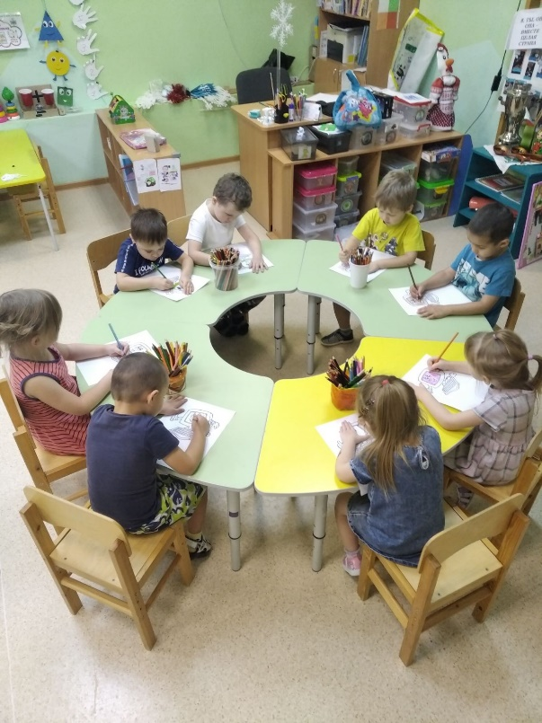 | 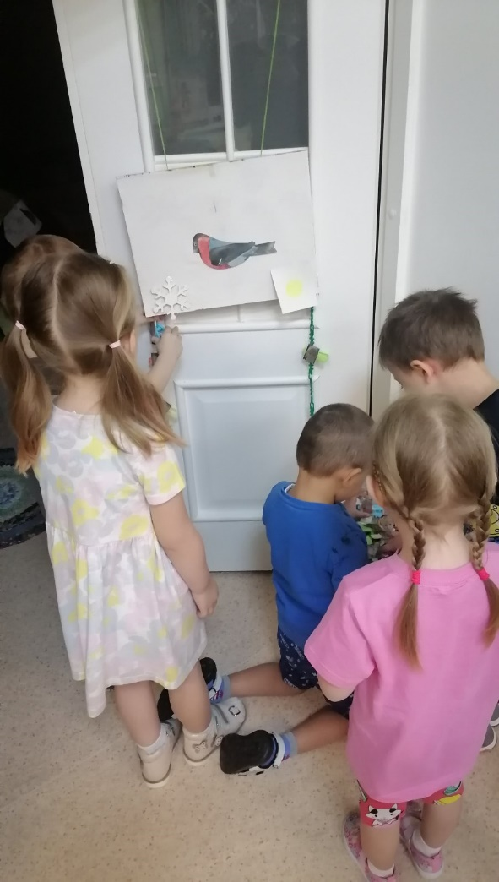 | 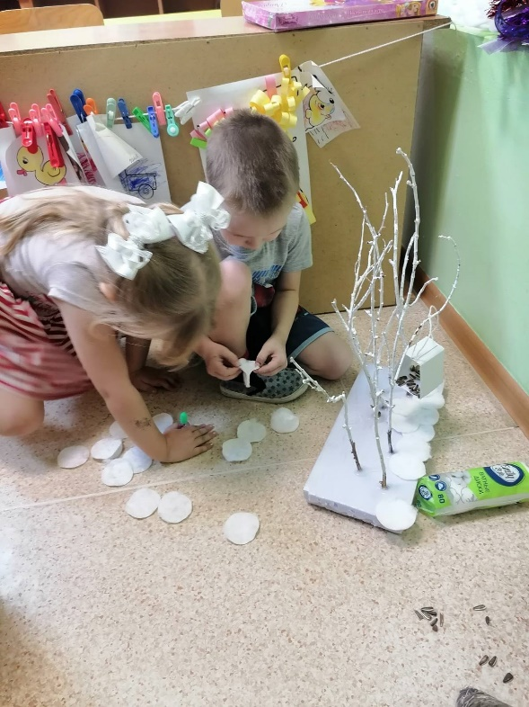
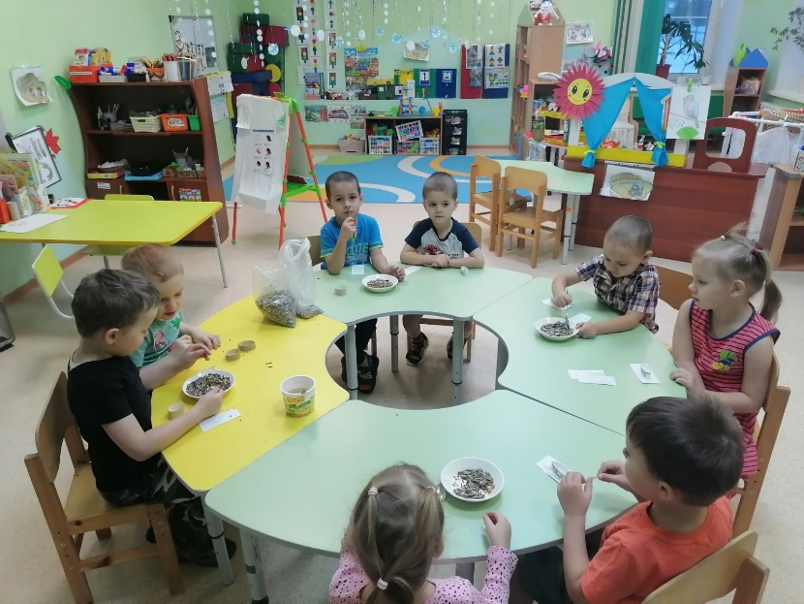 | 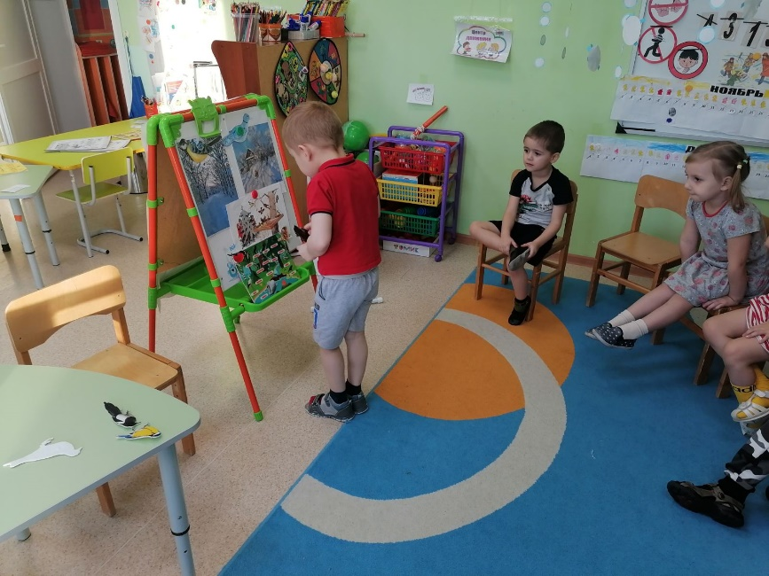 | 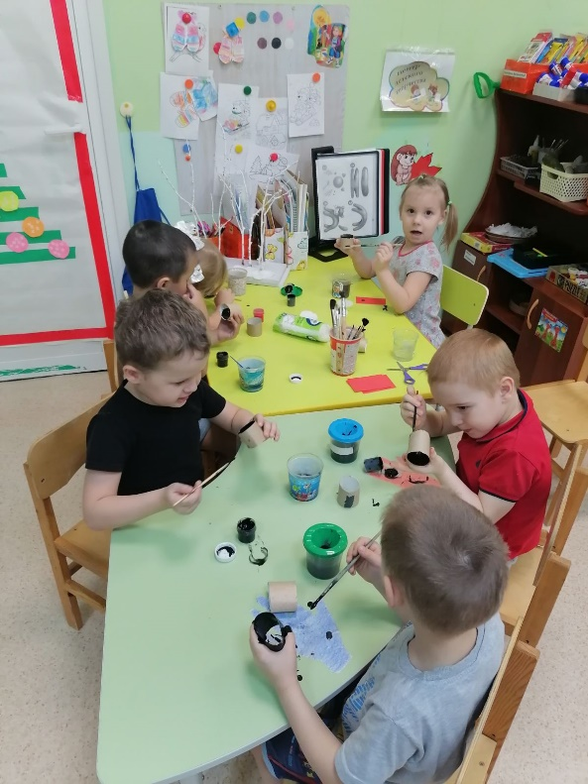
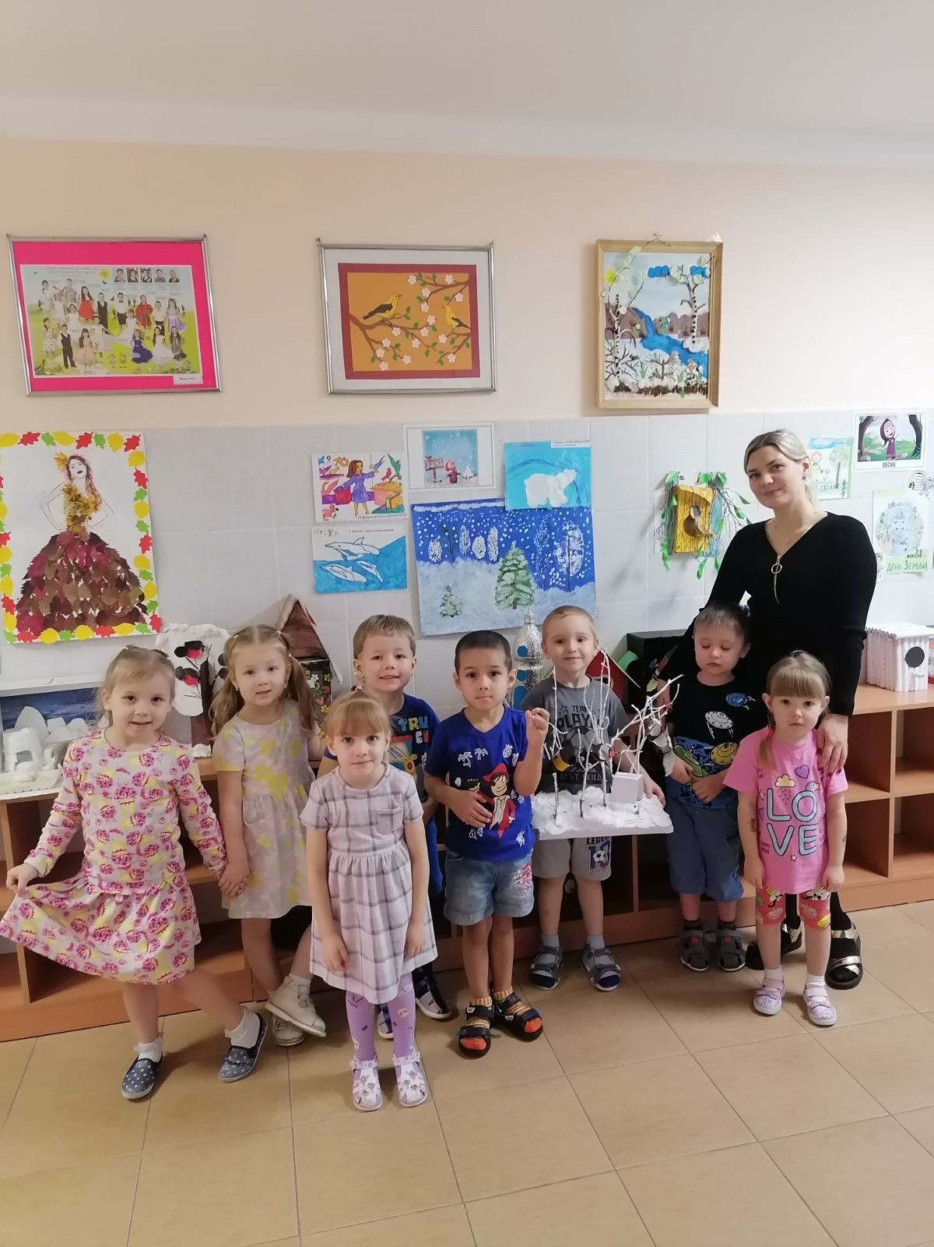 | 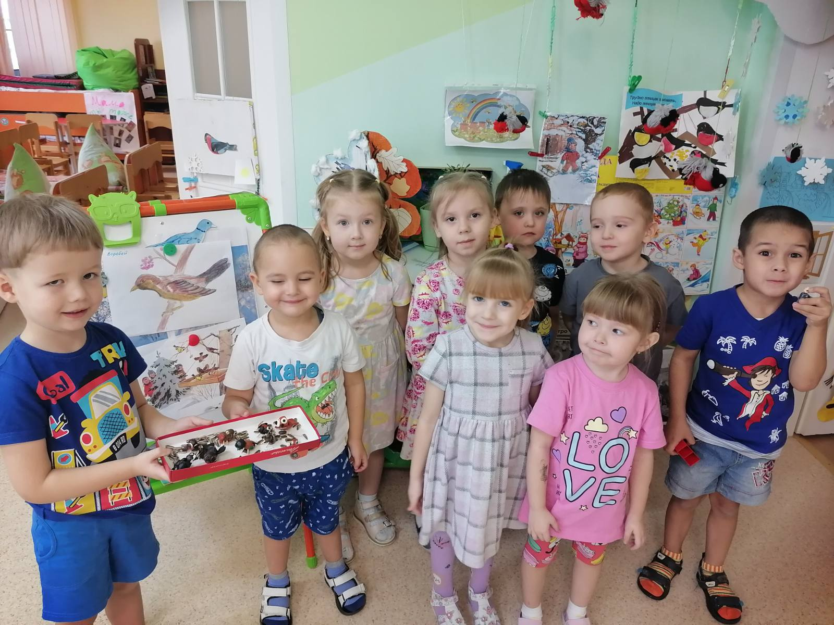 | 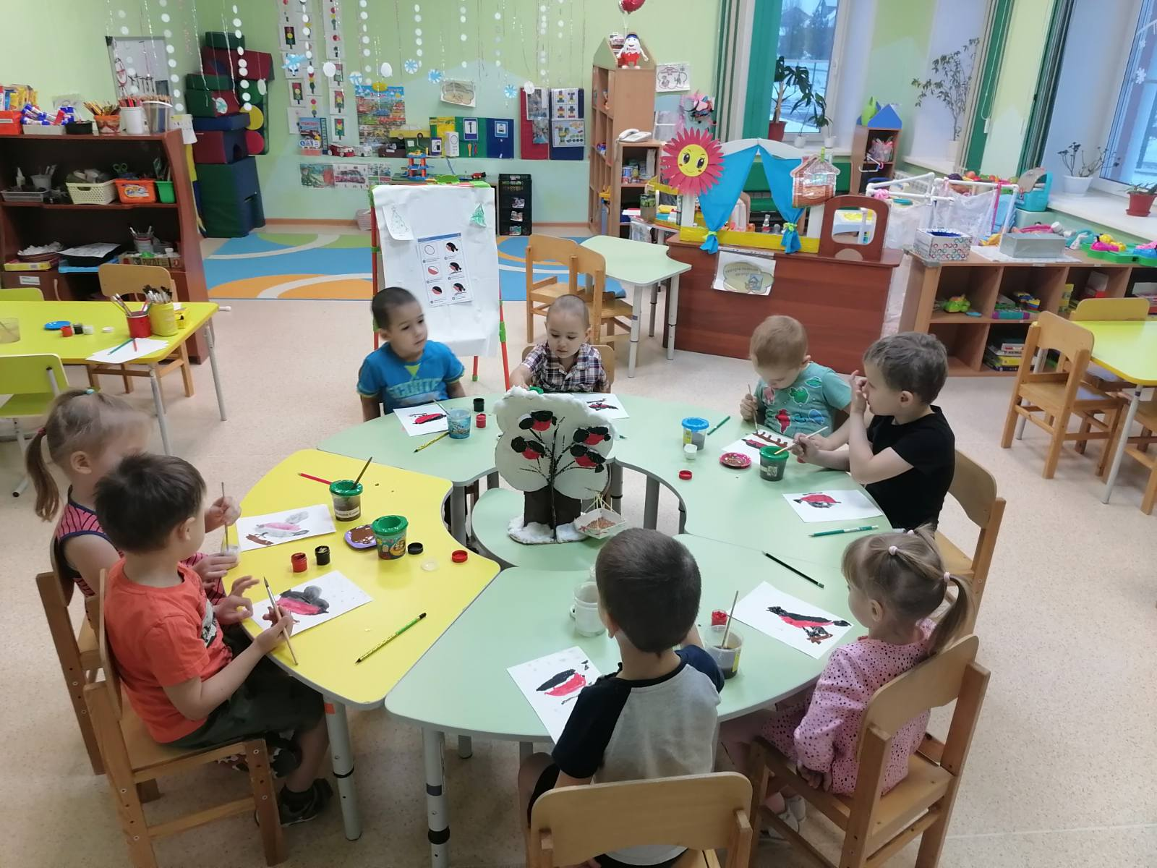
Воспитатель: Зайцева М.А.

